PERUBAHAN PERILAKU KONSUMEN GENERASI MILENIAL DAN GENERASI Z TERHADAP PEMBELIAN CONSUMER GOODS PADA ERA DIGITAL DI DESA BETON
¹Elysa Septiana  and ²Aji Damanuri

¹ Institut Agama Islam Negeri Ponorogo, Ponorogo, Indonesia
² Institut Agama Islam Negeri Ponorogo, Ponorogo, Indonesia

* Corresponding author: one-email-only@affiliation.ac.id

 | ABSTRACT
Article Info  Article History  Received : January 12th, 2022  Revised : February 14th, 2022  Accepted : March 3rd, 2022  Published : April 2nd, 2022  Article DOI:  10.14421/EkBis.2022.6.1.1555  Copyright © 2022 by the author | Consumer behavior is experiencing major changes as a result of advances in digital technology in the digital economy era. Customers are becoming more involved and knowledgeable in selecting goods and services as their needs become increasingly complex. Changes in consumer behavior from the millennial generation (born around 1981 to 1996) and generation Z (born from 1997 to 2012) have had a significant impact on purchasing consumer goods in the digital era. The consumer goods category is clothing, skincare, toys, food, home décor and household furniture. This research aims to identify changes in the behavior of millennial and generation Z consumers regarding consumer goods purchasing decisions in the digital era in Beton Village. This research is qualitative descriptive field research. The objects of this research are the millennial generation and generation Z in Beton Village. The results of this research are changes in consumer behavior, the millennial generation prefers to shop in physical stores, while generation Z tends to actively buy consumer goods through the online shopping application, namely Shoppee. Generation Z who dominates consumer goods purchases are students.  Keywords: Consumer Behavior, Millennial Generation, and Generation Z.  JEL Classification: A15, B12, V6 (3 JEL Class)

PENDAHULUAN
Perilaku pembelian konsumen mengacu pada perilaku pembelian konsumen akhir individu dan rumah tangga yang membeli produk dan layanan untuk penggunaan pribadi. Pasar konsumen diciptakan oleh kombinasi semua pengguna akhir ini. Konsumen global berbeda dalam hal usia, pendapatan, pendidikan, dan preferensi. Keputusan pelanggan yang beragam mengenai barang, jasa, dan bisnis yang berbeda dipengaruhi oleh cara mereka berinteraksi satu sama lain dan aspek lain dari lingkungan mereka.(Kotler & Amstrong, 2006) Empat P stimulus pemasaran adalah produk (product), penetapan harga (price), lokasi (location), dan promosi (promotion). Pengaruh dan elemen utama dalam lingkungan pembeli, seperti politik, ekonomi, teknologi, dan budaya, memberikan rangsangan tambahan. Input produk, merek, dealer, waktu pembelian, dan jumlah pembelian semuanya masuk ke dalam kotak hitam pembeli, di mana input tersebut diubah menjadi serangkaian respons pembeli yang dapat diamati.(Kotler & Amstrong, 2006)
Generasi milenial yang lahir dari tahun 1981-1996 sebanyak 69,9 juta jiwa atau 25,87%.(Nurdin, 2021) Generasi milenial atau milenium adalah generasi yang lahir dari tahun 1980-1995.(Bayti et al., 2020) Generasi milenial akan berada dalam kisaran umur 25-40 tahun. Jumlah penduduk di Desa Beton 3.293 jiwa sebagian besar bekerja sebagai petani, buruh tani, wirausaha, PNS, TNI, dan POLRI. Sebagai petani sebanyak 161 orang, buruh tani sebanyak 169 orang, wirausaha sebanyak 185, PNS sebanyak 177 orang, TNI sebanyak 189 orang, dan POLRI sebanyak 193 orang.(Beton, 2024) Sedangkan pada tingkat pendidikan masyarakat, pada usia pra-sekolah sebanyak 120 orang, tidak tamat SD sebanyak 289 orang, tamat sekolah SD sebanyak 191 orang, tamat sekolah SMP sebanyak 510 orang, tamat sekolah SMA sebanyak 514 orang, dan tamatan sekolah PT/ akademi sebanyak 45 orang. Dari data tersebut menunjukkan bahwa mayoritas penduduk penduduk Desa Beton mampu menyelesaikan sekolah dijejang pendidikan sekolah lanjutan tingkat pertama, sekolah lanjutan tingkat atas dan sampai perguruan tinggi (SLTP, SLTA dan S1). Dalam hal kesediaan sumber daya manusia (SDM) yang memadahi dan mumpuni, keadaan ini merupakan tantangan tersendiri. (Observasi, 2024)
Namun, generasi milenial adalah generasi yang malas berliterasi, dikarenakan generasi milenial fokus bermain handpone.(Almubaroq, 2024) Penggolongan generasi Z, generasi milenial, generasi X, pos generasi Z, baby boomer dan pre-boomer mengacu pada kategorisasi milik William H. Frey. Dalam sebuah artikel berjudul “the millennial generation: a demographic bridge to america’s diverse future,” Frey menjelaskan maksud kategori tersebut, bahwa rentang umur yang dikategorisasi baik milenial, Z, X, baby boomer dan lainnya tidak hanya pada pembagian pada tahun kelahiran. Kategorisasi juga dilakukan dengan mempertimbangkan ukuran tubuh manusia, atribut yang dipakai, selera dan gaya hidup. Tentu, kategorisasi ini mempertimbangkan objek yang ditulis Frey, yaitu Amerika. Kategorisasi yang dilakukan Frey ini diikuti di Indonesia, melalui kategorisasi BPS terhadap jenis umur penduduk Indonesia. Frey berpendapat bahwa generasi pertama yang mencapai kedewasaan, maka generasi itu akan mengantarkan perubahan dan itu akan diikuti oleh generasi setelahnya.
Generasi milenial dan generasi Z meski saat ini menjadi mayoritas penduduk, namun mereka tetap bersaing dengan generasi lain dalam mendapatkan perhatian secara social, ekonomi, dan politik. Dari 270 juta jiwa di Indonesia, mayoritas penduduk didominiasi oleh generasi Z atau generasi yang lahir di rentang tahun 1997-2012, dengan penduduk mencapai 75,4 juta jiwa atau 27,94%.(Nurdin, 2021) Generasi yang lahir antara tahun 1995 hingga 2010 dikenal sebagai Generasi Z. Ada yang mendefinisikan generasi Z sebagai kelompok orang yang lahir antara tahun 1996 hingga 2015. Hal ini menunjukkan bahwa Generasi Z di Indonesia akan berusia antara lima hingga dua puluh empat tahun pada tahun 2020. Berbeda dengan generasi milenial, Generasi Z kurang fokus dan lebih pragmatis, individualistis, global, dan berpikiran terbuka. Mereka juga lebih cepat memasuki dunia kerja, lebih giat, lebih paham teknologi, dan lebih realistis.
Mengutip dari marketeers.com tahun 2023 Timothy Astandu, menurut Populix, salah satu pendiri dan CEO, 1.557 pria dan wanita Muslim di Indonesia berusia antara 17 dan 45 tahun berpartisipasi dalam studi online bertajuk “Indonesia Outlook on the Logistic Delivery Services” pada Mei 2023. Kuesioner yang terdiri dari item dalam pilihan ganda tunggal, pilihan ganda rumit, skala Likert, dan format formulir pendek, berlangsung sekitar lima belas menit.(Yunianto, 2023) Berdasarkan survei Generasi Z tahun 2023 di dailysocial.id, 88% responden menyatakan menggunakan layanan pesan antar untuk pembelian online, sedangkan 12% menyatakan menggunakannya untuk alasan pribadi. Sementara itu, 76% responden Milenial mengatakan mereka membeli secara online dan menggunakan layanan pesan antar. Generasi Z lebih memilih berbelanja barang secara online menggunakan J&T Express (58%), Shopee Express (32%), JNE (27%), SiCepat (23%), Gosend (7%), GrabExpress (4%), Ninja Express ( 4%), Pos Indonesia (3%), TIKI (2%), Wahana (1%), Paxel (1%), Indah Logistik (0%), Shipper (0%), dan Lalamove (0%), menurut dengan preferensi responden.(Winarso, 2023)
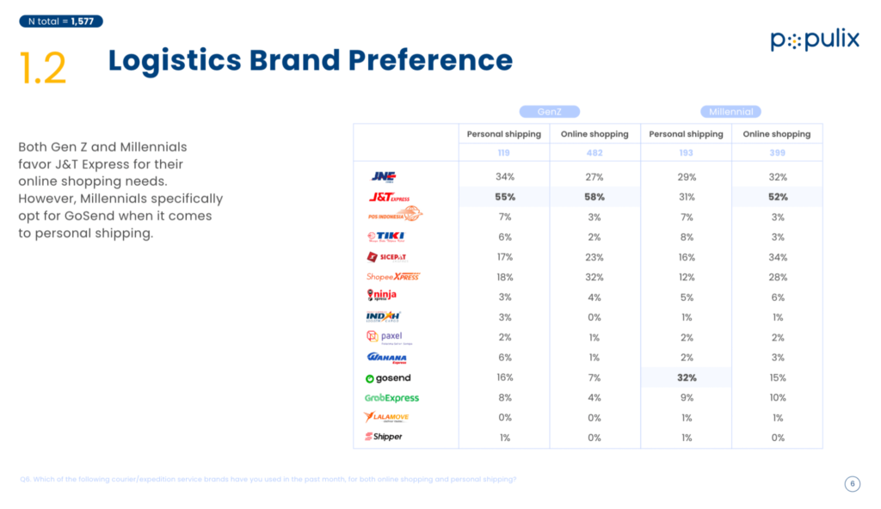
Sumber: dailysocial.id
Jasa pengiriman yang paling banyak digunakan untuk belanja online menurut generasi Milenial adalah J&T Express (55%), disusul JNE (34%), Shopee Express (18%), SiCepat (17%), Gosend (16%), GrabExpress (8%), Pos Indonesia (7%), TIKI (6%), Wahana (6%), Ninja Express (3%), Indah Logistik (3%), Paxel (2%), Shipper (1%) dan Lalamove (0%). Selain itu, sebagian besar responden menggunakan asuransi pelayaran (66%), sebagian besar untuk menjaga barang dari kerusakan atau kehilangan (87%), menjamin tidak terjadi hal-hal yang tidak diinginkan (59%), mengasuransikan barang mahal (48%), dan membuat yakin barang sampai dengan selamat (35%). Terkait merek pengiriman, rata-rata responden mengungkapkan kepuasannya terhadap layanan yang mereka terima untuk pengiriman pribadi, dengan Gojek dan Shipper yang menerima tingkat kebahagiaan terbesar. Mengenai pengiriman pembelian internet, mayoritas responden puas dengan layanan merek tersebut. Berdasarkan hasil observasi di Desa Beton generasi Z cenderung lebih aktif dalam pembelian online pada consumer goods. Terutama pada hari raya idhul fitri para petugas JNE ataupun JNT sering keluar masuk mengantakan barang consumer goods di Desa Beton. Penerimaan barang tersebut mayoritan gen Z. Sedangkan, toko pakaian yang ada disekitar Desa Beton hanya dari beberapa generasi milenial saja. Karena generasi Z cenderung membeli melalui online yang lebih praktis tanpa mengunjungi toko.(Observasi, 2024)
Perkembangan digitalisasi telah membawa dampak yang signifikan terhadap generasi milenial dan generasi Z dalam berbagai aspek kehidupan. Perubahan terjadi pada gaya hidup dan kebiasaan mereka, terutama pada berbelanja. Karena belanja online melalui platform digital lebih praktis dan menyenangkan. Maka dalam penelitian ini, akan dibahas bagaiman perubahan perilaku konsumen generasi milenial dan generasi Z terhadap pembelian consumer goods pada era digital di Desa Beton. Fokus pembahasan dalam penelitian ini adalah bagaimana perbedaan perilaku konsumen gen milenial dan gen Z terhadap pembelian consumer goods pada era digitalisasi di Desa Beton.
LITERATURE REVIEW
Berdasarkan hasil penelitian sebelumnya yang relevan dengan penelitian ini, oleh Teguh Lesmana, berjudul Analisis Perilaku Konsumen Generasi Milenial Dalam Berbellanja Online, tahun 2023, berdasarkan temuan studi tersebut, generasi milenial menghargai kenyamanan berbelanja melalui internet karena memungkinkan mereka membaca berbagai macam barang dari berbagai merek dan pengecer tanpa harus meninggalkan kenyamanan rumah mereka. Saat membuat pilihan, mereka kebanyakan mempertimbangkan iklan, ulasan produk, dan pengalaman pelanggan sebelumnya. Metode pembayaran digital dan opsi pengembalian yang fleksibel juga mendukung preferensi mereka. Meskipun tingkat frekuensi berbelanja online bervariasi, secara umum, generasi ini lebih aktif dalam berbelanja online dibandingkan dengan generasi sebelumnya karena aksesibilitas teknologi, gaya hidup digital, dan kemudahan berbelanja online.(Lesmana & Teguh, 2023) Dari penelitian tersebut terdapat perbedaan, yaitu pada penelitian ini peneliti mengidentifikasi perubahan perilaku konsumen generasi milenial dan generasi Z terhadap keputusan pembelian consumer goods pada era digital di Desa Beton. Dimana yang dibahas adalah mengenai perbedaan atau perbandingan, sehingga di temukannya perubahan perilaku konsumen antara zaman ke zaman. Sedangkan pada penelitian yang ditulis oleh Teguh Lesmana hanya membahas generasi milenial saja.
Penelitian yang ditulis oleh Debi Eka Putri, Onita Sari Sinaa, Edy Dharma, Julyanthry Julyanthry, dan Acai Sudirman, berjudul Meningkatkan Niat Menggunakan Dompet Digital Pada Generasi Z Dan Milenial Dengan Chasback Promotion Sebagai Mediator, tahun 2022, Temuan studinya menunjukkan bahwa masalah keamanan memiliki dampak yang dapat diabaikan dan tidak menguntungkan terhadap niat penggunaan. Dari segi hubungan mediasi, penawaran cashback dapat dikatakan berhasil menyeimbangkan dampak pengaruh sosial dan manfaat yang dirasakan terhadap niat penggunaan. Temuan penelitian ini menunjukkan bahwa, rata-rata, generasi Milenial dan Generasi Z tidak begitu paham mengenai masalah keamanan dompet digital. Inisiatif kesadaran dan literasi keamanan informasi yang rutin dilakukan oleh sektor keuangan atau penyedia dompet digital sangat diperlukan.(D. E. P. O. Sari et al., 2022) Perbedaan dari hasil penelitian ini adalah menunjukkan bahwa terdapat perubahan terhadap perilaku konsumen generasi milenial dan generasi Z di era digital saat ini. Dimana, generasi milenial cenderung lebih menyukai berbelanja ke toko fisik sedangkan generasi milenial lebih cenderung berbelanja di toko online dengan memanfaatkan platform digital dan praktis. Aplikasi yang sering digunakannya adalah shopee.
Penelitian yang ditulis oleh Hermina Nurul, Rahma Yustika Dwi, dan Gusnia Annisa Rahayu, berjudul Marketing 5.0 And Consumer Behavior Of The Millennial (Gen Z) Generation As Business Performance Boosting In Covid-19 Pandemic (Case Study: Smes In West Java), tahun 2022, Berdasarkan temuan penelitiannya, yang menggunakan pemodelan jalur parsial persamaan struktural setidaknya kuadrat untuk mempelajari UKM di Jawa Barat, pemasaran 5.0 dan perilaku konsumen generasi milenial memberikan dampak yang baik terhadap strategi pemasaran serta kinerja pemasaran UKM di Jawa Barat. Jawa barat.(Hermina et al., 2022) Perbedaan dari hasil penelitian ini adalah menunjukkan bahwa terdapat perubahan terhadap perilaku konsumen generasi milenial dan generasi Z di era digital saat ini. Dimana, generasi milenial cenderung lebih menyukai berbelanja ke toko fisik sedangkan generasi milenial lebih cenderung berbelanja di toko online dengan memanfaatkan platform digital dan praktis. Aplikasi yang sering digunakannya adalah shopee.
Penelitian yang di tulis oleh Nurul Azizah, Siti Ning Farida, Dan Erinda Dimisyqiyani, berjudul Marketing Activities and Consumer Behavior Shifting of Generation Z in the Social Media Marketing Era, tahun 2024. Berdasarkan hasil pengujian hipotesis dapat disimpulkan bahwa aktivitas media sosial mempunyai pengaruh paling besar terhadap perilaku terhadap produk yang ditawarkan; selanjutnya adalah persepsi citra merek dan perilaku niat membeli. Tingkat aktivitas media sosial yang paling rendah mempengaruhi perilaku pasca pembelian, dan di atasnya, persepsi risiko pembelian akan terpengaruh.(Azizah et al., 2024) Perbedaan dari hasil penelitian ini adalah menunjukkan bahwa terdapat perubahan terhadap perilaku konsumen generasi milenial dan generasi Z terhadap pembelian consumer goods pada era digital saat ini. Dimana, generasi milenial cenderung lebih menyukai berbelanja ke toko fisik sedangkan generasi milenial lebih cenderung berbelanja di toko online dengan memanfaatkan platform digital dan praktis.
Penelitian yang ditulis oleh Bijay Prasad Kushwah, berjudul Paradigm Shift In Traditional Lifestyle To Digital Lifestyle In Gen Z: A Conception Of Consumer Behaviour In The Virtual Business World, tahun 2021. Hasil penelitian menunjukkan bahwa gaya hidup digital Generasi Z mencakup aktivitas seperti berbelanja, perbankan, transaksi, pembelajaran, dan sosialisasi melalui platform digital. Sosialisasi dan pembelajaran digital menjadi ciri khas penting dalam gaya hidup Generasi Z, mirip dengan generasi milenial. Penelitian ini juga menemukan konstruksi baru pembelajaran digital yang berkontribusi pada literatur yang ada. Kontribusi ini membantu pemahaman lebih lanjut tentang gaya hidup Generasi Z dalam era teknologi digital. PLS-SEM digunakan untuk menganalisis konstruk dan memvalidasi kerangka penelitian.(Kushwaha, 2021) Perbedaan dari penelitian ini pada metode penelitian, yaitu penelitian ini menggunakan kualitatif deskriptif dimana hasil temuannya adalah diantara kedua generasi terdapat perbedaan. Generasi milenial cenderung lebih menyukai berbelanja ke toko fisik sedangkan generasi milenial lebih cenderung berbelanja di toko online dengan memanfaatkan platform digital dan prakti
METHODOLOGY
Penelitian ini menggunakan pendekatan kualitatif deskriptif.(I. N. Sari et al., 2022) Tujuan dari penelitian ini, yaitu untuk mengidentifikasi tentang perbedaan perubahan perilaku konsumen generasi milenial dan generasi Z terhadap keputusan pembelian consumer goods pada era digital di Desa Beton. Objek pada penelitian ini adalah para generasi milenial dan generasi Z yang berada di Desa Beton, Ponorogo. Generasi milenial dan generasi Z berasal dari kalangan petani, buruh tani, PNS, wirausaha, mahasiswa, pelajar, TNI, dan POLRI. Usia dari responden generasi milenial mulai dari 28-43 tahun, sedangkan responden generasi Z mulai dari usia 12-27 tahun. Adapun teknik pengumpulan data berdasar wawancara, observasi, dan penelitian lapangan. Sumber data terdiri dari data primer dan data sekunder. Data primer diperoleh dari data dari Desa Beton. Data sekunder di peroleh dari data surve populix generasi milenial dan generasi Z, jurnal dan berita-berita yang relevan tentang perilaku konsumen generasi milenial dan generasi Z di era digitalisasi. Teknik sampling pada penelitian ini adalah teknik purposive sampling. Teknik analisis data yang di gunakan pada penelitian ini adalah reduksi data, penyajian data, dan penarikan kesimpulan atau verifikasi.
HASIL DAN PEMBAHASAN
Pada bagian ini, akan dipaparkan hasil penelitian mengenai perubahan perilaku konsumen generasi milenial dan generasi Z terhadap pembelian produk di era digital di Desa Beton beserta faktor-faktor yang mempengaruhinya. Data dikumpulkan melalui referensi jurnal, wawancara, dan data dari data statistic ponorogo.go.id; survey populix, dan data-data yang relevan lainnya yang terkait dengan penelitian ini. Informasi yang disajikan mencakup identitas responden mencakup jenis kelamin, usia, profesi. Tingkat ketertarikan pengguna, platform aplikasi yang digunakan, jenis barang yang dibeli, serta waktu awal melakukan pembelian secara online.

Jenis Kelamin
Dalam segi kebutuhan jenis kelamin sering kali menjadi pembeda pada setiap individu. Berikut ini data responden berdasarkan jenis kelamin yang tertarik berbelanja online:
Tabel 1.1 Populasi Generasi Milenial Dan Generasi Z Penduduk Desa Beton RT 01 RW 04
No | Jenis Kelamin | Penduduk
No | Jenis Kelamin | Persentase
1 | Laki-laki gen Milenial | 25%
2 | Perempuan gen milenial | 25%
3 | Laki-laki gen Z | 28%
4 | Perempuan gen Z | 22%
Jumlah |  | 100%
Sumber: Data Desa Beton

Usia
Dalam segi kebutuhan, usia seseorang juga dapat memberikan perbedaan. Berikut ini penyajian data berdasarkan usia:
Tabel 1.2 Jumlah Penduduk Generasi Milenial dan Generasi Z Menurut Umur Dan Jenis Kelamin Di Desa Beton RT 01 RW 04 Kecamatan Siman
No |  | Jenis kelamin
No | Tahun | Usia (Tahun) | Frekuensi
1 | 1981-1996 | 28-43 | 50%
2 | 1997-2012 | 12-27 | 50%
Jumlah |  |  | 100%
Sumber: Data Desa Beton

Profesi
Profesi adalah sebuah pekerjaan atau jabatan yang membutuhkan keterampilan, pengetahuan, dan pelatihan khusus dalam bidang tertentu. Berikut ini adalah penyajian data profesi di Desa Beton:
Tabel 1.3 Jenis Dan Jumlah Profesi Penduduk Desa Beton RT 01 RW 04
No | Profesi | Frekuemsi
1 | Petani | 12%
2 | Buruh tani | 12%
3 | PNS | 13%
4 | Wiraswasta | 13%
5 | Mahasiswa | 14%
6 | Pelajar | 13%
7 | TNI | 12%
8 | POLRI | 12%
Jumlah |  | 100%
Sumber: Data Desa Beton
Dari tabel 1.3 diatas bahwa responden berprofesi sebagai petani, buruh tani, PNS, wirausaha, mahasiswa, pelajar, TNI, dan POLRI. Dari data tersebut dapat dilihat bahwa yang mendominasi oleh mahasiswa, yaitu sebanyak 14%. Dimana, masing-masing profesi memiliki kebutuhan tersendiri.

Sarana dan Prasarana Ekonomi
Sarana prasarana ekonomi merujuk pada segala fasilitas fisik dan non-fisik yang mendukung kegiatan ekonomi dalam suatu wilayah atau negara. Ini mencakup berbagai infrastruktur, layanan, dan sumber daya yang memungkinkan produksi, distribusi, dan konsumsi barang dan jasa. Berikut ini adalah penyajian data sarana dan prasarana ekonomi di Desa Beton:
Tabel 1.4 Sarana Dan Prasarana Ekonomi Di Desa Beton Kec. Siman Kab. Ponorogo Tahun 2021
No | Desa  /kelurahan | Banyaknya Sarana Dan Prasarana Ekonomi Di Desa Beton Kec. Siman Kab. Ponorogo Tahun 2021
No | Desa  /kelurahan | Kelompok pertokoan | Pasar dengan bangunan semi permanen | Minimarket  /swalayan | Toko/  warung kelontong | Restoran/  rumah makan | Warung/  kedai makanan
1 | Beton | 6 | - | - | 3 | - | 1
Sumber: Data Desa Beton
Berdasarkan tabel 1.4 sarana dan prasarana ekonomi paling banyak adalah kelompok pertokoan sebanyak 6 toko dan tidak terdapat minimarket atau swalayan. Sehingga, generasi Z lebih memilih berbelanja online di bandingkan berbelanja di toko fisik.

Aplikasi belanja yang di gunakan
Aplikasi belanja ini di paparkan untuk mengetahui aplikasi yang paling banyak diminati. Karena pada setiap aplikasi memiliki kelebihan dan kekurangan pada marketing yang berbeda-beda untuk menarik konsumen. Berikut ini paparan data aplikasi belanja yang sering di gunakan oleh responden Desa Beton:
Tabel 1.5 Jumlah Pengguna Aplikasi Belanja Online
No | Aplikasi | Frekuensi Gen Milenial (L/P) | Frekuensi Gen Z (L/P)
1 | Shopee | 41% | 46%
2 | Tokopedia | 10% | 7%
3 | Lazada | 10% | 19%
4 | Bukalapak | 7% | 10%
5 | TikTok Shopp | 32% | 18%
Jumlah |  | 100% | 100%

Jenis barang yang di beli
Data jenis barang yang di beli di paparkan untuk menentukan apa saja yang sering diminati pengguna dalam membeli produk di aplikasi belanja online. Berikut ini adalah data jenis barang yang sering di gunakan oleh generasi milenial dan generasi Z di Desa Beton:
Tabel 1.6 Jumlah Barang Yang Sering Diminati Pengguna Dalam Membeli Produk Di Aplikasi Belanja Online
No | Jenis barang | Generasi Milenial | Generasi Z
1 | Pakaian | 11% | 28%
2 | Aksesoris HP | 14% | 15%
3 | Skincare | 16% | 17%
4 | Mainan | 12% | 11%
5 | Peralatan rumah tangga | 26% | 7%
6 | Makanan | 11% | 11%
7 | Home decor | 10% | 10%
Jumlah |  | 100% | 100%

Banyaknya Transaksi Pengiriman
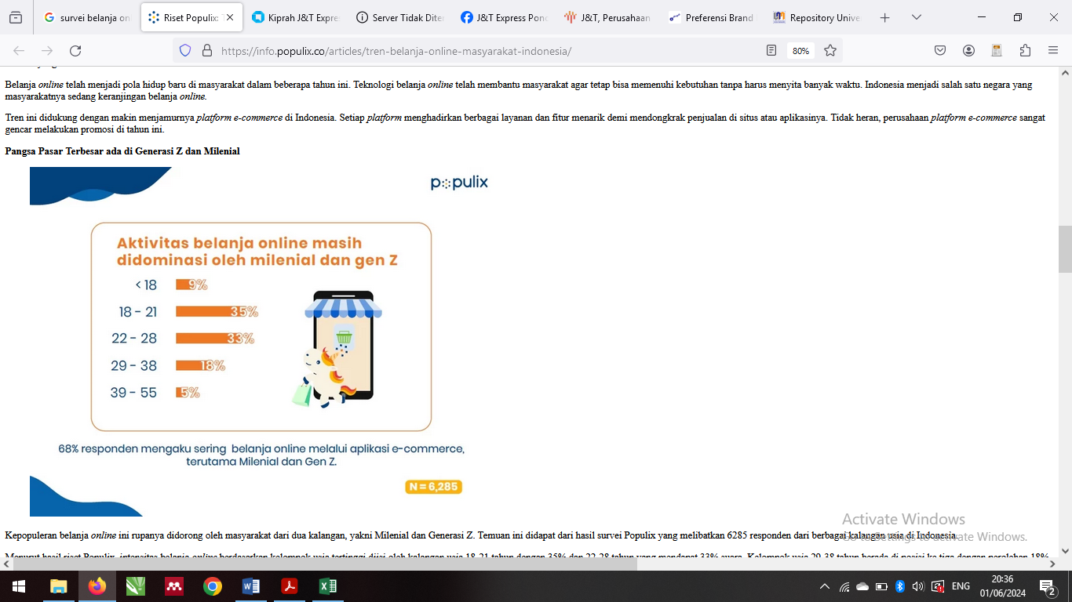

Sumber: riset populix(Populix, 2023)
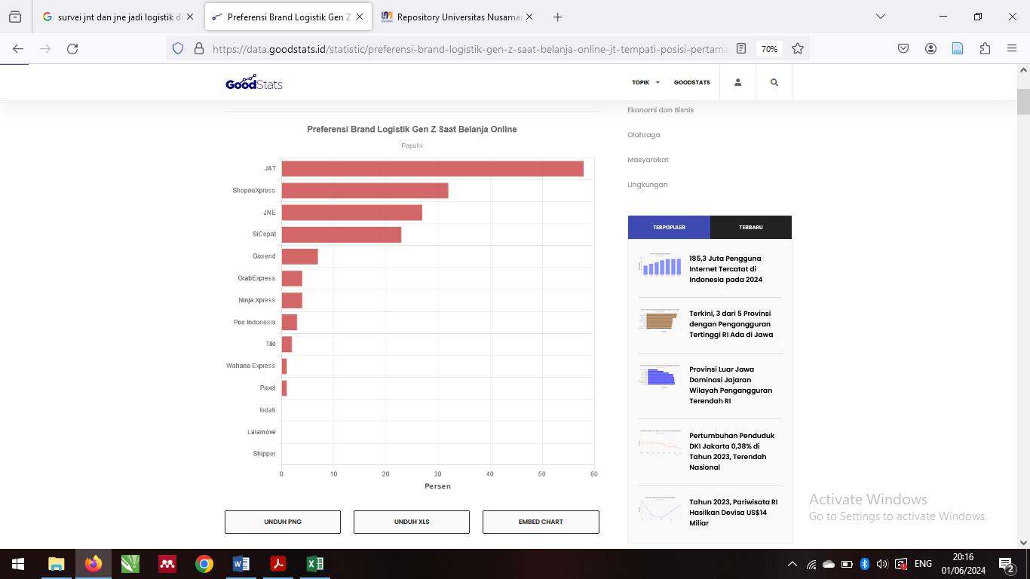

Sumber: data goodstats.id(Jauhari, 2023)
Belanja online adalah proses pembelian barang atau jasa melalui internet dengan menggunakan perangkat elektronik seperti komputer, smartphone atau tablet. Ini melibatkan navigasi situs web atau aplikasi e-commerce, pemilihan barang atau jasa, penambahan ke keranjang belanja, dan pembayaran secara elektronik melalui berbagai metode pembayaran online seperti kartu kredit, transfer bank, atau dompet digital. Pengiriman barang biasanya dilakukan melalui layanan kurir atau pengiriman pos. Berbelanja online memungkinkan konsumen untuk membeli barang dari berbagai penjual tanpa harus meninggalkan rumah atau kantor, serta memberikan akses lebih luas ke berbagai produk dan harga.
Dari perkembangan zaman di era digital menunjukkan bahwa minat Generasi Z dalam belanja online cukup tinggi. Selain itu, profesi konsumen juga berperan penting dalam menentukan minat seseorang untuk berbelanja online, termasuk kebutuhan dan modal yang dimiliki. Berdasarkan data populasi generasi milenial dan generasi Z penduduk di Desa Beton, Kec. Siman, Kab. Ponorogo jumlah penduduk laki-laki gen Z lebih banyak, yaitu 28%. Sedangkan, jumlah penduduk generasi milenial sebanyak 25%. Berdasarkan data penduduk usia di Desa Beton jumlah responden generasi milenial hampir sama dengan generasi milenial, yaitu 50%. Generasi milenial kelahiran tahun 1981-1986, dimana kaum tersebut mulai usia 28-43 tahun. Sedangkan generasi Z kelahiran tahun 1997-2012, dimana kaum tersebut mulai usia 12-27 tahun. Berdasarkan hasil survei data penduduk pada tabel 1.3 responden yang berprofesi sebagai petani, buruh tani, PNS, wirausaha TNI, POLRI, pelajar, dan mahasiswa, menunjukkan minat yang signifikan dalam belanja online terutama peminat tertinggi adalah pada mahasiswa menemukan hasil 14% cenderung sering berbelanja melalui aplikasi shoppee di bandingkan dengan generasi milenial. Berdasarkan tabel 1.4 sarana dan prasarana ekonomi di Desa Beton sumber daya yang ada sangatlah terbatas, tidak terdapat swalayan atau toko skincare sehingga hal ini membuat para generasi Z lebih cenderung berbelanja online dari pada berbelanja di toko fisik.
Aplikasi belanja online adalah platform digital yang memungkinkan pengguna untuk melakukan transaksi pembelian barang atau jasa melalui internet. Dalam konteks ini, pengguna dapat menjelajahi berbagai produk dari berbagai penjual, menambahkan barang yang diinginkan ke dalam keranjang belanja, dan melakukan pembayaran secara elektronik atau COD (Cash On Delivery). Aplikasi belanja online menyediakan berbagai fitur, termasuk sistem pencarian yang canggih, deskripsi produk yang lengkap, dan metode pembayaran yang aman. Selain itu, aplikasi ini sering kali dilengkapi dengan fitur ulasan dan rating produk, yang membantu pengguna dalam membuat keputusan pembelian yang lebih tepat. Dengan kemudahan akses dan kenyamanan berbelanja yang ditawarkan, aplikasi belanja online telah menjadi salah satu inovasi terkemuka dalam perdagangan elektronik modern. Aplikasi belanja online di Indonesia banyak sekali jenisnya, yaitu shoppee, tokopedia, lazada, bukalapak, dan tiktok shopp. Berdasarkan hasil survei yang dilakukan oleh peneliti yang dipaparkan pada tabel 1.5 aplikasi belanja online yang paling diminati generasi milenial dan generasi Z di Desa Beton adalah aplikasi shoppee sebagai belanja. Dimana peminat tertinggi pada generasi milenial sebanyak 41% dengan menggunakan aplikasi shopee. Sedangkan, generasi Z sebanyak 46% dengan menggunakan aplikasi shopee. Responden memilih aplikasi berdasarkan popularitas dan preferensi mereka dalam penggunaan aplikasi belanja online. Setiap aplikasi belanja online memiliki strategi pemasaran yang unik untuk menarik minat konsumen. Pendekatan pemasaran digital yang digunakan efektif dalam meningkatkan minat konsumen.
Strategi pemasaran aplikasi belanja online ini mencakup pemberian diskon voucher, penawaran gratis pengiriman, terdapat game menarik di dalam aplikasinya dan promosi menarik lainnya. Berdasarkan hasil survei yang di paparkan pada tabel 1.6 jenis barang yang sering dibeli, seperti produk pakaian, aksesoris HP, skincare, mainan, peralatan rumah tangga, makanan, dan home décor menjadi fokus utama mereka saat berbelanja online. Sehingga dapat di simpulkan bahwa jumlah barang yang sering diminati pengguna dalam membeli produk di aplikasi belanja online antara generasi milenial terdapat perbedaan signifikan. Dimana produk yang paling sering diminati pada generasi milenial adalah peralatan rumah tangga dengan frekuensi sebanyak 26%. Pada generasi Z peminat yang paling signifikan adalah generasi Z sebanyak 28%, sedangkan barang yang sangat diminati adalah pakaian. Hal ini menunjukkan bahwa minat utama konsumen dalam belanja online adalah berbeda-beda pada setiap generasi.
Hasil riset Populix menunjukkan, di antara kelompok umur, generasi Z memiliki intensitas belanja online tertinggi, yaitu 35% berusia 18 hingga 21 tahun dan 33% berusia 22 hingga 28 tahun. Dengan pertumbuhan sebesar 18%, generasi milenial pada rentang usia 29–38 tahun saat ini berada di peringkat ketiga, sedangkan kelompok usia 39–55 tahun berada di peringkat terakhir dengan perolehan sebesar 5%. Berdasarkan data Populix Juni 2023, merek logistik pilihan Gen Z untuk pembelian online adalah J&T Express. Kalau bicara belanja online, mayoritas Generasi Z memilih J&T Express karena lokasinya yang nyaman dan pengiriman produk yang cepat. Hingga 58% responden Gen Z memilih J&T. Selain itu, saat Gen Z berbelanja online, 32% di antaranya memilih opsi pengiriman Shopee Xpress. Sementara itu, 27% dan 23% Gen Z masing-masing menyukai JNE dan SiCepat. Selain itu, Gosend yang merupakan layanan pengiriman pilihan bagi 7% Gen Z terintegrasi dengan aplikasi Gojek. Sementara pilihannya masing-masing adalah Grab Express dan Ninja Xpress. 4% anggota Gen Z berbelanja online.
Berdasarkan perbedaan yang ada, peneliti melakukan wawancara dengan responden generasi milenial mereka cenderung lebih senang membeli consumer goods di toko fisik. Sebab, mereka dapat memilih langsung barang yang akan di beli dan mengetahui keaslian produk, keaslian bahan produk, dan bisa refresing mengelilingi antara toko satu dengan toko lainnya. Berbeda dengan hasil wawancara dengan generasi Z, mereka cenderung lebih menyukai membeli produk di toko online. Sebab, generasi Z cenderung lebih memanfaatkan platform digital saat ini. Hal ini lah yang membuat generasi Z menjadi mager (males gerak). Karena, cukup membuka aplikasi belanja online atau aplikasi shoppee yang sering di aksesnya bisa berjelajah berbagai toko tanpa harus keluar rumah. Sebagian besar responden menyatakan bahwa responden tertarik adanya pembayaran metode COD (Cash On Delivery), adanya voucer diskon gratis ongkir dalam pengiriman barang yang telah di masukkan ke keranjang kuning. Alasan memilih metode COD adalah apabila barang tidak segera di kirim, maka hal tersebut tidak merugikan pihak konsumen. Selain itu, saat ini ada pembaruan dari kebijakan shoppee, yaitu bebas pengembalian. Dimana ketika konsumen tidak cocok dengan barang yang telah dibeli, maka konsumen dapat mengembalikannya ke toko online tersebut.
Adanya media sosial, informasi mengenai penawaran produk terkini dan diskon pembelian barang secara online tersebar dengan cepat ke seluruh penjuru masyarakat Indonesia. Terutama, mayoritas pengguna teknologi seperti media sosial adalah generasi milenial dan generasi Z, hal ini menjadi alasan utama di balik tingginya minat untuk melakukan pembelian melalui platform digital belanja online. Aktivitas belanja online ini menawarkan fleksibilitas, memungkinkan konsumen untuk berbelanja di mana saja, yang dapat menghemat waktu. Faktor yang mempengaruhi tingkat penggunaan aplikasi adalah seberapa menariknya penawaran yang diberikan untuk menarik perhatian konsumen. Pola belanja di Indonesia saat ini mengalami pergeseran dari tradisional ke online, yang juga dipengaruhi oleh peningkatan akses internet di negara ini. Kehadiran belanja online mencerminkan fenomena modernisasi global, di mana semua transaksi dilakukan secara virtual, memungkinkan konsumen untuk berbelanja tanpa meninggalkan rumah, menghindari keramaian dan antrian, serta proses pembayaran yang praktis secara online.
Penggunaan aplikasi belanja online dalam era digitalisasi dipengaruhi oleh beberapa faktor yang beragam. Pertama, ketersediaan akses internet yang luas memungkinkan lebih banyak orang untuk terhubung secara online dan melakukan transaksi melalui aplikasi belanja. Kedua, kemudahan aksesibilitas melalui berbagai perangkat seperti ponsel cerdas dan tablet membuat pengguna dapat berbelanja kapan pun dan di mana pun mereka berada. Ketiga, peningkatan penggunaan media sosial sebagai sarana promosi dan komunikasi memainkan peran penting dalam menyebarkan informasi tentang penawaran produk dan diskon, yang dapat mempengaruhi minat konsumen untuk menggunakan aplikasi belanja online. Selain itu, faktor-faktor seperti keamanan transaksi online, kualitas layanan pelanggan, ketersediaan produk, dan kemudahan pembayaran juga berperan dalam menentukan penggunaan aplikasi belanja online. Keseluruhan, evolusi teknologi dan perubahan perilaku konsumen berkontribusi pada pertumbuhan dan penggunaan aplikasi belanja online di era digitalisasi ini.
Kepercayaan terhadap kualitas produk dan kejujuran merek merupakan faktor kunci dalam memilih untuk membeli consumer goods. Beberapa responden generasi milenial mengungkapkan bahwa keterlibatan merek dengan komunitas online, seperti berpartisipasi dalam acara lokal atau menyelenggarakan kontes online, dapat meningkatkan loyalitas pelanggan. Sebagian besar responden generasi Z menekankan pentingnya pengalaman berbelanja yang mudah dan nyaman, termasuk proses pembayaran yang cepat dan pengiriman yang dapat diandalkan. Interaksi di halaman media sosial consumer goods menunjukkan peningkatan yang signifikan dalam jumlah pengikut dan keterlibatan, terutama setelah peluncuran kampanye pemasaran online yang terfokus. Ulasan dan testimoni positif dari pelanggan yang diposting di berbagai platform online dapat ditemukan, menunjukkan kepuasan pelanggan dan memperkuat citra positif merek produk. Pelaku penjual consumer goods atau produk kebutuhan harus mengambil langkah-langkah yang lebih tepat untuk memposisikan diri mereka di pasar digital dan meningkatkan daya saing mereka dalam menarik dan mempertahankan konsumen generasi milenial dan Z. Hal ini untuk meningkatkan kinerja bisnis mereka di era digital dengan lebih baik. Sehingga, mereka dapat bersaing dengan efektif dan memperoleh keunggulan kompetitif yang berkelanjutan. Ketidakpastian seputar keberlanjutan keterlibatan konsumen dalam jangka panjang terhadap merek produk, khususnya dalam konteks persaingan yang semakin ketat di pasar digital yang terus berkembang. Selain itu, meskipun beberapa faktor yang memengaruhi preferensi pembelian telah diidentifikasi, ada potensi untuk penelitian lebih lanjut untuk memahami bagaimana faktor-faktor ini berkembang seiring dengan perubahan tren dan dinamika pasar yang terus berubah.
KESIMPULAN
Belanja online adalah proses pembelian barang atau jasa melalui internet menggunakan perangkat elektronik, yang menawarkan kemudahan dan akses luas ke berbagai produk. Generasi milenial dan Z cenderung memainkan peran penting dalam pembelian consumer goods pada era digital. Kepercayaan, keterlibatan komunitas, dan pengalaman berbelanja yang baik adalah faktor-faktor kunci yang memengaruhi preferensi pembelian mereka. Oleh karena itu, pelaku pengusaha penjualan consumer goods perlu memperhatikan strategi pemasaran yang berfokus pada membangun kepercayaan, terlibat dengan komunitas online, dan menyediakan pengalaman berbelanja yang menyenangkan bagi konsumen.
Generasi Z menunjukkan minat yang tinggi dalam belanja online, dengan preferensi terhadap aplikasi seperti Shopee, karena kemudahan akses dan berbagai penawaran menarik seperti diskon dan gratis ongkir. Selain itu, penelitian menunjukkan bahwa minat belanja online pada generasi milenial dan Z bervariasi berdasarkan jenis barang yang dibeli. Generasi milenial cenderung lebih mempercayai keaslian produk yang dibeli di toko fisik, sementara generasi Z lebih menyukai kenyamanan berbelanja online menggunakan aplikasi shoppee. Selain itu, generasi milenial lebih menyukai produk rumah tangga, sedangkan generasi Z lebih sering membeli pakaian. Preferensi logistik menunjukkan J&T Express sebagai pilihan utama bagi Gen Z karena kecepatan dan kedekatan layanan. Dalam konteks UMKM, kepercayaan terhadap kualitas produk dan keterlibatan merek dalam komunitas online menjadi faktor penting dalam menarik konsumen generasi milenial dan Z.
Oleh karena itu, penelitian lanjutan yang lebih mendalam dan berkelanjutan akan diperlukan untuk memperdalam pemahaman kita tentang bagaimana perilaku konsumen generasi milenial dan generasi Z mempengaruhi pembelian produk UMKM di era digital dan untuk mengidentifikasi strategi yang lebih efektif bagi UMKM dalam menghadapi tantangan tersebut.

REFERENSI
Almubaroq, H. Z. (2024). Jangan Main-Main Dengan Pendidikan Atau Lahir Generasi Mainan (Cet Ke-1). Indonesia Emas Group.
Azizah, N., Farida, S. N., & Dimisyqiyani, E. (2024). Marketing Activities And Consumer Behavior Shifting Of Generation Z In The Social Media Marketing Era. International Journal Of Social Science Research And Review, 7(2), 25–35. https://doi.org/https://doi.org/10.47814/ijssrr.v7i2.1833
Bayti, T. N., Ariani, D., & Dkk. (2020). Gagasan Millennial & Generasi Z Untuk Indonesia Emas 2045. Fianosa Publishing (Yayasan Nusa Timur).
Beton, S. (2024). Data Penduduk.
Hermina, N., Rahma, Y. D., & Gusnia, A. R. (2022). Marketing 5.0 And Consumer Behavior Of The Millennial (Gen Z) Generation As Business Performance Boosting In Covid-19 Pandemic (Case Study: Smes In West Java). Academic Journal, 23(1). https://doi.org/10.37178/ca-c.23.1.274
Jauhari, S. S. (2023). Preferensi Brand Logistik Gen Z Saat Belanja Online, J&T Tempati Posisi Pertama. Data.Goodstats.Id. https://data.goodstats.id/statistic/preferensi-brand-logistik-gen-z-saat-belanja-online-jt-tempati-posisi-pertama-46zik
Kotler, P., & Amstrong, G. (2006). Prinsip-Prinsip Pemasaran (Edisi 12 J). Penerbit Erlangga.
Kushwaha, B. P. (2021). Paradigm Shift In Traditional Lifestyle To Digital Lifestyle In Gen Z: A Conception Of Consumer Behaviour In The Virtual Business World. International Journal Of Web Based Communities, 17(4), 305–320. https://doi.org/https://doi.org/10.1504/IJWBC.2021.119472
Lesmana, & Teguh. (2023). Analisis Perilaku Konsumen Generasi Milenial Dalam Berbelanja Online. Jurnal EBI, 5(2), 46–56. https://doi.org/https://doi.org/10.52061/ebi.v5i2.175
Nurdin, N. (2021). Moderasi Beragama Di Mata Milenial (Cet Ke-1). CV Lawwana.
Observasi. (2024). Pengamatan Langsung Ditempat Penelitian.
Populix. (2023). Riset Populix: Tren Belanja Online Masyarakat Indonesia. Populix. https://info.populix.co/articles/tren-belanja-online-masyarakat-indonesia/
Sari, D. E. P. O., Edy, S., DharmaJulyanthry, & Sudirman, J. A. (2022). Meningkatkan Niat Menggunakan Dompet Digital Pada Generasi Z Dan Milenial Dengan Cashback Promotion Sebagai Mediator. Jurnal Ilmu Manajemen, 10(4), 1057–1072. https://doi.org/https://doi.org/10.26740/jim.v10n4.p1057-1072
Sari, I. N., Lestari, L. P., Dedy Wijaya Kusuma, S., Mafulah, I., Brata, D. P. N., Karwanto, Supriyono, Iffah, J. D. N., Widiatsih, A., Utomo, E. S., Maghfur, I., Sofiyana, M. S., & Sulistiana, D. (2022). Metode Penelitian Kualitatif. Unisma Press.
Winarso, B. (2023). Survei Populix: JNT dan JNE Jadi Logistik Pilihan Generasi Z dan Milenial. Finex. https://dailysocial.id/post/jnt-dan-jne-jadi-logistik-pilihan
Yunianto, T. K. (2023). Survei Populix: 88% Gen Z Gunakan Jasa Pengiriman saat Belanja Online. Marketeers. https://www.marketeers.com/survei-populix-88-gen-z-gunakan-jasa-pengiriman-saat-belanja-online/

